**追金侠平台（一期）**

**项目技术协议**

|  |  |  |  |
| --- | --- | --- | --- |
| 文件编号 |  | | 签署页 版本V1.0 |
| 甲方: 川金投金融电子服务股份有限公司  法人（或授权代表）：    日期： 年 月 日 | | 乙方：成都驰云科技有限公司  法人（或授权代表）：  日期： 年 月 日 | |

目录

1. 系统简介 3

2. 建设原则 3

3. 系统总体架构 5

3.1. 系统业务架构 5

3.2. 关键数据流程 6

3.3. 技术架构 7

3.3.1. WEB前端 7

3.3.2. 移动客户端 7

3.3.3. 后台服务 7

3.3.4. 数据库 7

3.3.5. 服务器平台 8

4. 网络拓扑 8

5. 服务支撑 8

6. 业务功能设计 9

6.1. 案件管理 10

6.1.1. 字段管理 10

6.1.2. 模板管理 10

6.1.3. 案件导入 10

6.1.4. 案件查询 10

6.2. 案件处理 10

6.2.1. 案件区域管理 10

6.2.2. 案件审核 10

6.2.3. 案件派发 10

6.2.4. 佣金管理 11

6.3. 用户管理 11

6.3.1. 系统用户 11

6.3.2. 小程序用户 11

6.4. 权限管理 11

6.4.1. 系统管理员 11

6.4.2. 区域主管 11

6.4.3. 业务人员 11

6.4.4. 财务人员 12

6.5. 字典管理 12

6.5.1. 案件状态 12

6.5.2. 外访方式 12

6.6. 外访小程序 12

6.6.1. 案件信息 12

6.6.2. 我的案件 12

6.6.3. 我的信息 12

7. 通用功能设计 13

7.1.1. 用户体验设计 13

7.1.2. 用户监测设计 13

7.1.3. 用户使用流畅性设计 13

7.1.4. 图片存储设计 14

7.1.5. 沟通交流和信息推送 14

7.1.6. 支付 14

7.1.7. 短信平台 14

7.1.8. 安全性 14

7.1.9. 可用性 14

7.1.10. 可扩展性 15

7.1.11. 视频服务技术 15

8. 性能指标 15

9. 项目计划 15

10. 项目组织 16

11. 质量保证 17

11.1. 检验责任 17

11.2. 合格责任 17

11.3. 不合格 17

11.4. 检验分类 17

11.5. 检验依据 17

11.6. 售后服务 17

11.7. 评审要求 18

12. 交货准备 18

13. 验收形式 18

14. 其他 18

# 系统简介

追金侠平台系统主要针对处理电催系统无法覆盖和完成催收的案件。将案件数据导入外访平台系统中，系统根据案件所在区域自动或手动进行派发，区域主管具有具体分配派发任务到个人业务员的权限，可将案件安排到具体执行业务员进行外访工作。

业务员通过微信小程序获取案件信息进行接单外访，利用微信平台的覆盖面广、可扩展性强等优点，业务员在执行外访过程中方便进行数据的记录提交，同时也为未来平台全开放做准备。

系统以案件数据为纽带，微信小程序为终端工具，系统管理员和区域主管为系统管理者，业务员作为业务的执行者，角色权限清晰明确，外访数据更新及时，整个系统逻辑清晰，数据最终形成闭环，极大提高外访催收的效率。

# 建设原则

为满足“追金侠平台”的要求和系统设计目标的达成，方案规划和系统建设中将遵循以下原则：

* 技术先进性
* 系统构建基于成熟的JavaEE技术体系，在设计中遵循面向服务的设计思想，系统将采用组件开发方法，包括工作流技术、规则引擎、全文检索引擎、消息交换、元数据管理和门户开发技术等，依托于这些技术来构建“追金侠平台”项目中服务端系统应用，可以保证投资的有效性和延续性。
* 开放性，依从主流的技术标准
* 系统所采用的技术全部遵循国际行业标准，包括JavaEE规范，WFMC，XML，Web Service，JMS，IOC，AOP，ORM等，支持多种硬件平台、操作系统、应用中间件和数据库，支持与第三方软件的数据交换和共享，从而实现企业应用集成。
* 系统的可扩展性
* 遵循SOA，面向服务的设计思想，提供开放的API，面向接口编程，这个系统基于组件的设计，并采用分层的开发思想，以适应灵活多变的业务需求变更。
* 支持集群，可以在现有软硬件投入保值的基础上，根据业务发展的需要轻松扩展服务器数量，业务应用程序无需重写。
* 高可靠性
* 系统提供了事务处理，异常处理，系统日志，业务日志，同时针对业务流程、系统性能、数据源提供了完善的监控界面，可以帮助业务人员和系统管理员随时对系统进行监控和管理，保证系统可靠运行。
* 提供安全、可靠的数据传输和存储，提供集群部署和负载均衡，有效保证系统能够7×24小时连续不间断稳定工作。
* 可用性
* 通过应用服务器集群和数据库服务器集群的方式可以保证整个应用系统在即使某台服务器出现故障的情况下仍然能够保证事务处理能够顺利地进行下去，保证应用的高可用性。
* 兼容性
* 采用组件化的开发技术和面向接口编程的思想，各个组件之间提供开放的API，组件间交互均采用接口的方式进行，保证各组件的高内聚和松耦合特性，进而保证各个模块的独立维护和升级，保障系统正常运行和平滑升级。
* 高安全性
* 提供安全、可靠的数据传输和存储机制，从物理和逻辑上保证数据的安全。提供严格的认证和过滤机制，保证业务系统安全。提供多维度、细粒度的权限控制，包括功能权限、数据权限，功能数据权限，历史数据权限等。

# 系统总体架构

## 系统业务架构

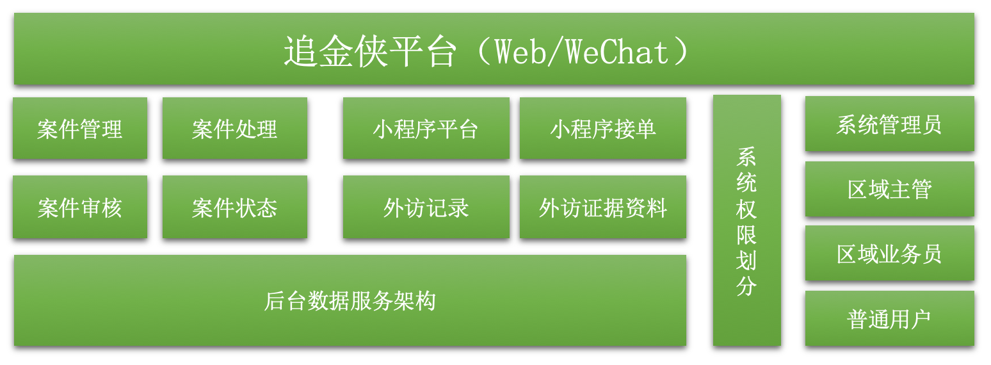

1. 案件管理：追金平台系统导入待追金的案件数据，并根据实际情况进行数据分类和管理，且维护后的数据可导出到线下使用；
2. 案件派发：系统将导入的案件按照分类策略进行自动派发，或根据实际情况手动进行派发；
3. 追金外访：派发的案件通过审核后，派发到业务员微信小程序平台，业务员根据追金要求完成案件任务；
4. 系统管理：管理平台后台用户和移动端业务处理用户，针对不同的人员进行权限划分和控制；对系统所涉及的字典统一进行管理。

## 关键数据流程

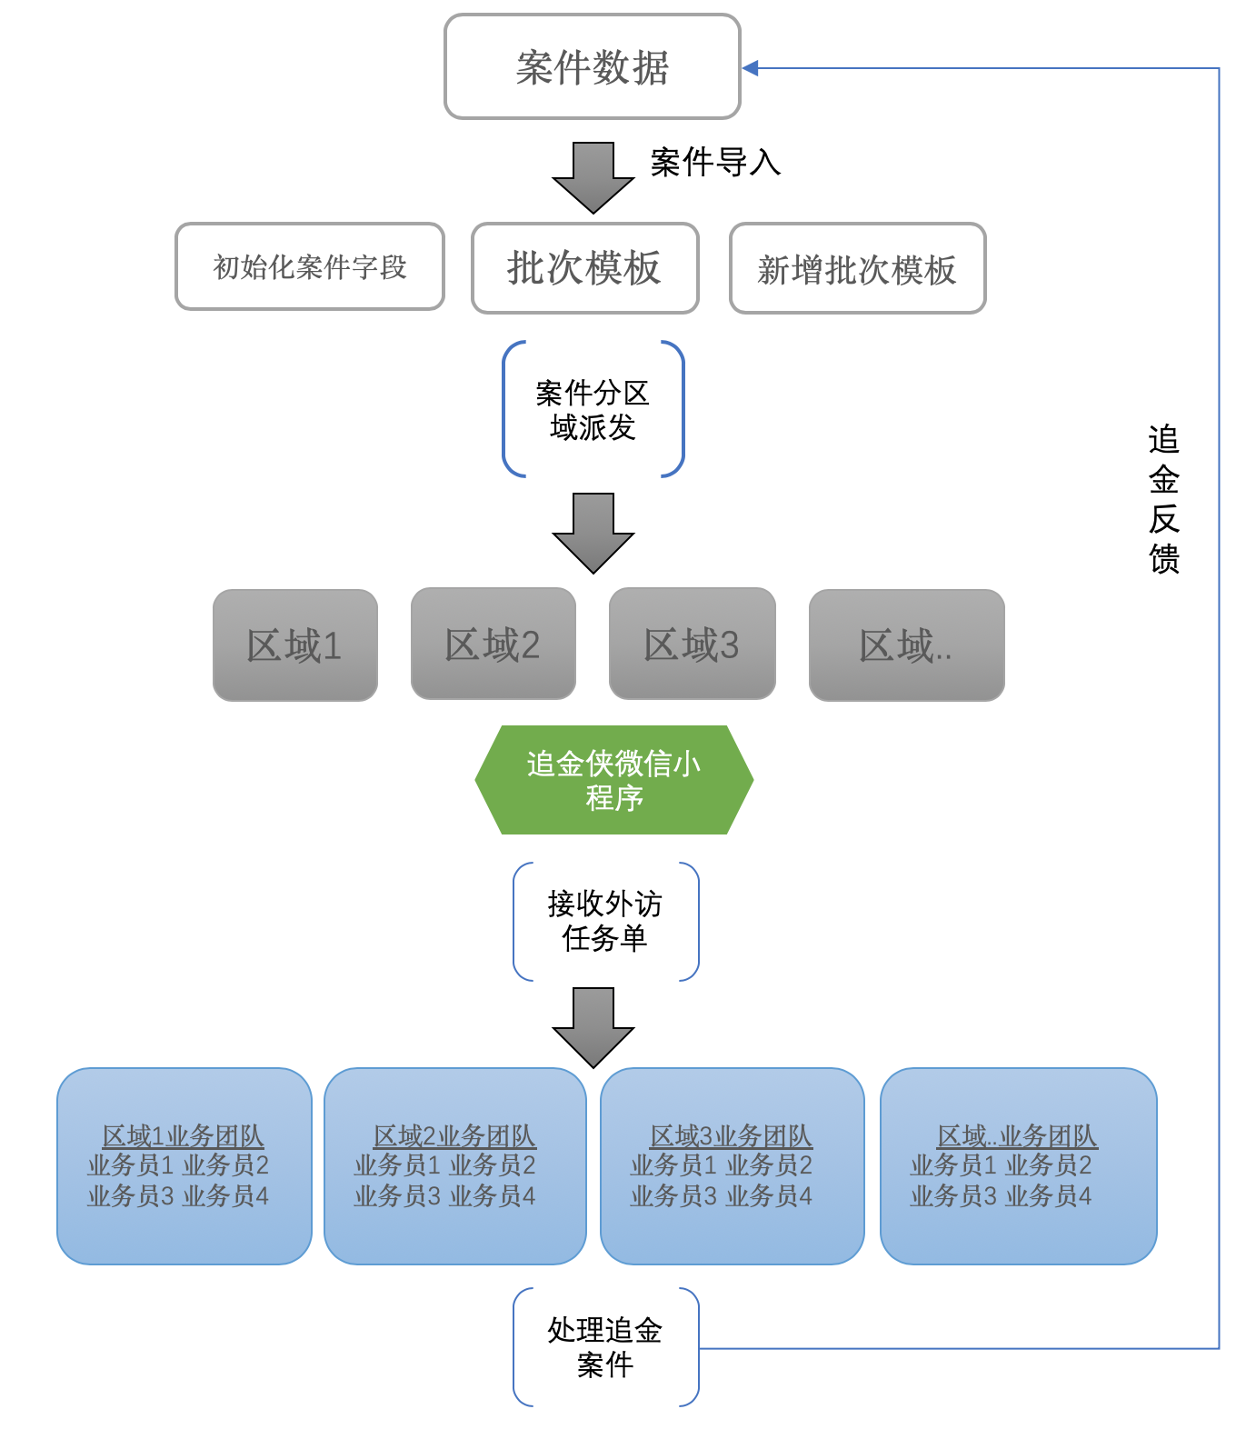

1. 案件存储：定义案件字段模板，格式化案件数据导系统入库；
2. 案件分类：案件按照地区分类，或者按照设定的策略进行分类；
3. 案件下达：案件通过审核或自动下达到区域案件库，业务员通过小程序领取任务或区域主管指派业务员进行处理；
4. 案件处理：业务员接收案件之后，根据要求处理案件，并及时反馈；
5. 案件评估：管理员或相关负责人对处理后的案件进行评估和佣金确认。

## 技术架构

技术架构上采用主流的WEB应用架构，并结合互联网普及率极高的微信平台作承载。

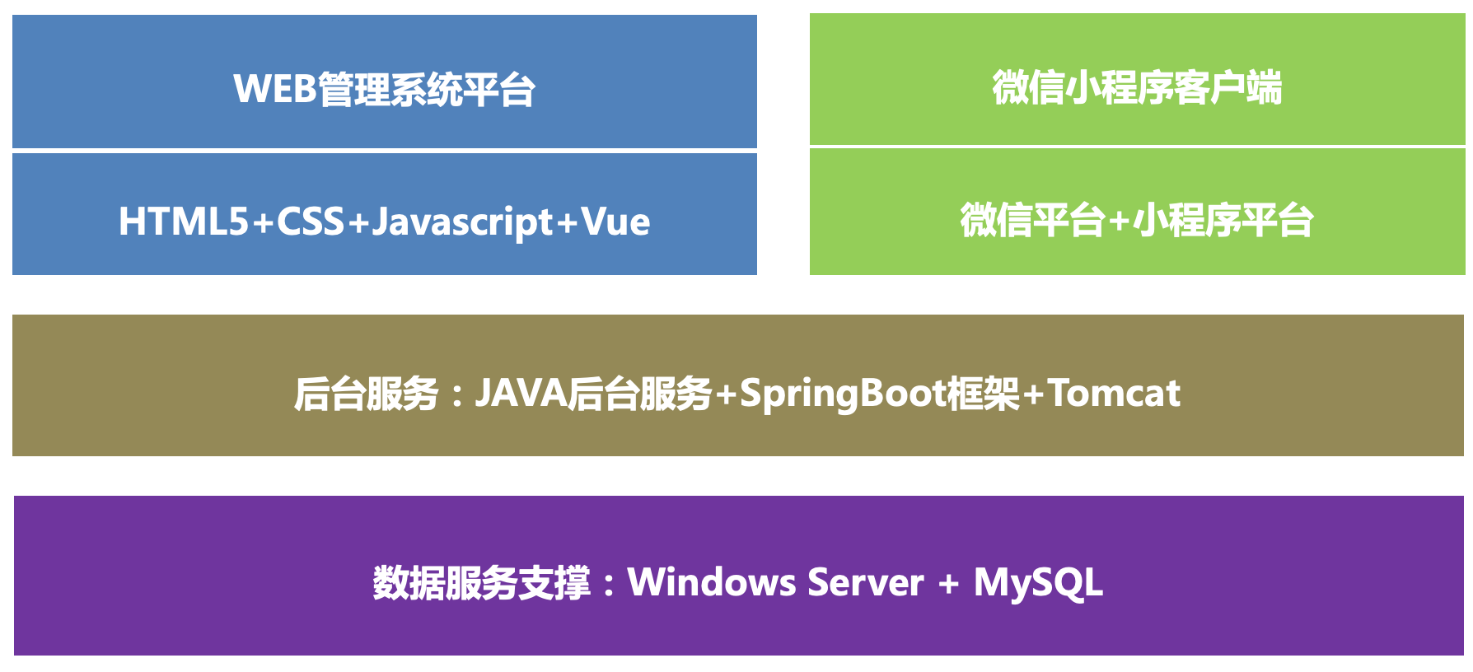

### WEB前端

采用VueJS框架设计，数据双向绑定，界面操作响应及时。

### 移动客户端

采用微信小程序平台，微信平台支持使用面广，推广覆盖简单，操作简单，平台兼容性强。

### 后台服务

JAVA技术栈，SpringBoot成熟框架，数据逻辑处理能力强。

### 数据库

MySQL5.4+，数据库稳定，核心多线程，支持多处理器。

### 服务器平台

Windows Server2008 +，服务器稳定，计算能力强。

# 网络拓扑

追金侠平台是一个多层服务的云平台，横向通过云服务模式基于智能手机、平板电脑、计算机载体提供催收业务云服务，如下图所示。

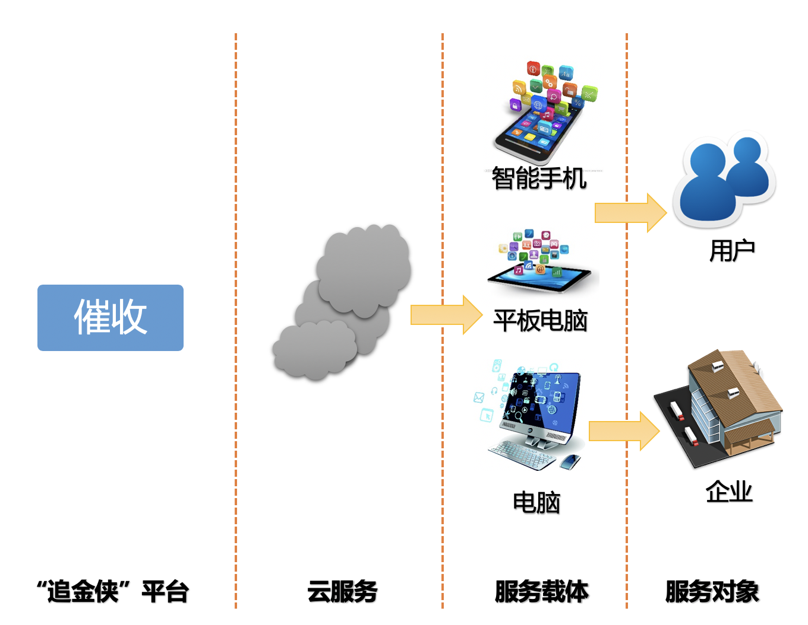

# 服务支撑

平台在技术架构方面采用组件化技术，将核心业务、技术沉淀下来形成各种服务，供业务系统共享、重用，平台的每一层都是分布式的，支持平滑的水平扩展，如下图所示。

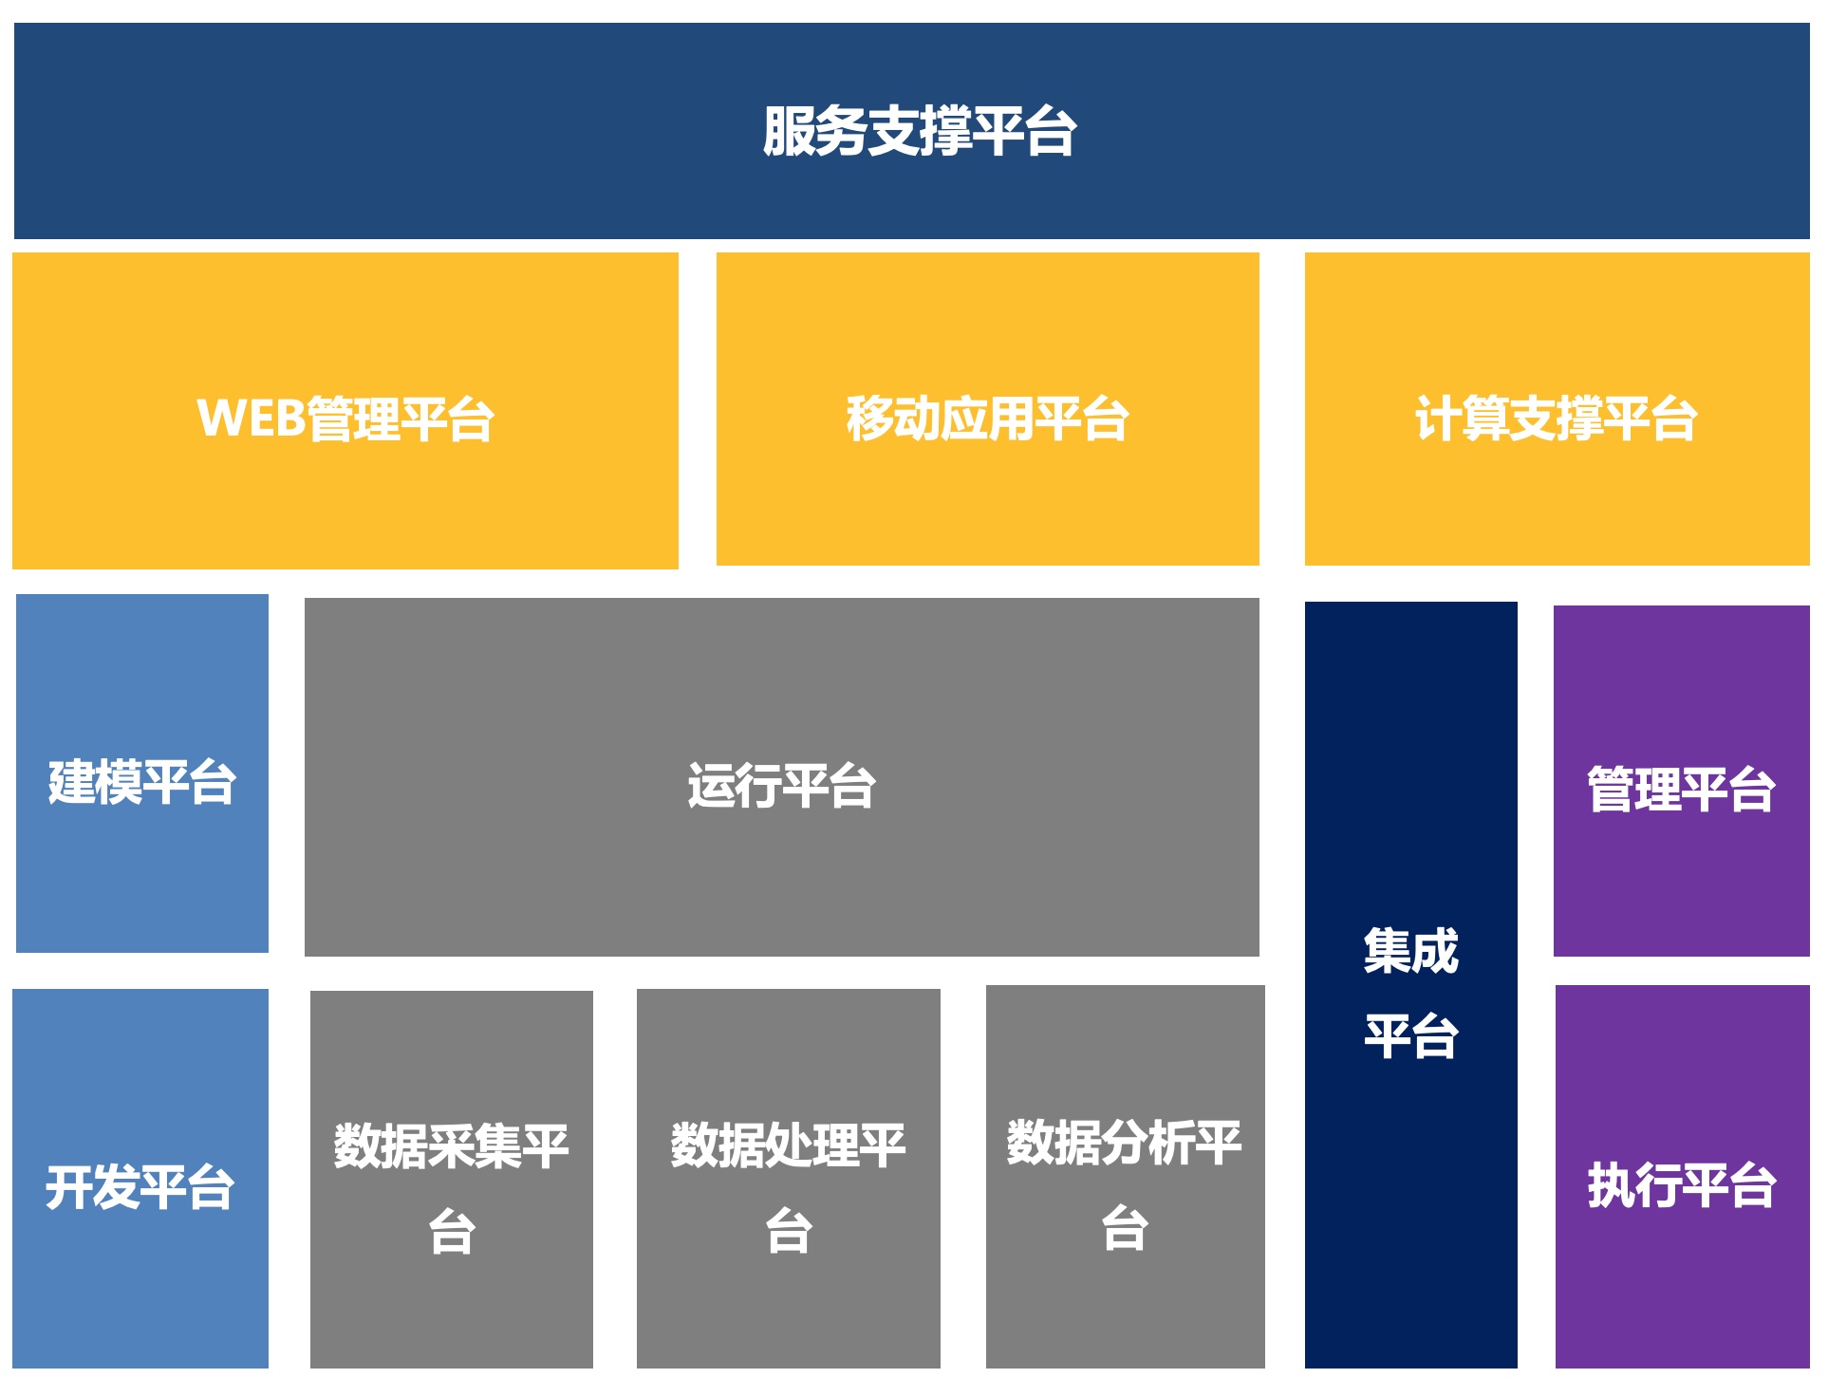

# 业务功能设计

🡪 案件管理

模板管理

案件导出

案件状态

案件批次

案件导入

🡪 案件派发

区域案件

案件派发

派发状态

外访方式

派发策略

🡪 追金外访

外访资料

外访小程序

案件审核

催收记录

佣金划分

🡪 系统管理

字典管理

权限控制

角色划分

用户管理

## 案件管理

### 字段管理

基础字段增删改查，预留附加字段。

### 模板管理

添加导入批次模板字段；模板查询，名称、批次查询。

### 案件导入

选择模板；案件导入。

### 案件查询

批次查询、案件类型查询、案件状态查询、导入时间段查询。

## 案件处理

### 案件区域管理

区域字典管理；案件区域维护。

### 案件审核

区域主管审核案件是否派发；区域主管审核案件外访任务完成情况。

### 案件派发

自动派发，按照地区自动派发；手动派发，指定派发给业务员。

### 佣金管理

设置佣金额度，根据案件的处理方式设定佣金额度；佣金发放，根据案件完成情况发放全额或部分佣金；佣金发放方式，财务人员根据案件状态进行打款，打款后更新案件信息。

## 用户管理

### 系统用户

系统管理员；区域主管；业务人员；财务人员。

### 小程序用户

业务人员，系统添加小程序用户信息。

## 权限管理

### 系统管理员

案件管理（增、删、改、查）；案件审核；案件导出；微信小程序用户添加。

### 区域主管

查看本区域案件；审核处理本区域内案件；接收案件任务。

### 业务人员

系统查看本区域案件信息；小程序接单、处理；查看个人信息、修改个人信息。

### 财务人员

更新案件信息（确认案件完成并发放佣金）。

## 字典管理

### 案件状态

新建、已派发、已接单（外访中）、已外访（待审核）、审核通过/审核不通过、佣金已发放。

### 外访方式

确认案件对象信息完整、确认对象地址信息准确性（上传定位信息）、上门送信函（需签字）、传达催款信息（记录音视频影像）。

## 外访小程序

### 案件信息

查看区域内所有案件信息；根据条件过滤案件信息；点击案件详情，选择接单。

### 我的案件

主动接单的案件信息；区域主管直接派发的案件信息；根据案件状态分类已接案件信息；处理案件信息：更新案件信息，获取定位信息、上传图片、音频、视频等信息。

### 我的信息

个人资料；已接收案件数；已处理案件数；应得佣金数；实得佣金数。

## 统计分析

### 案件信息统计

统计系统平台内各类案件信息：案件完成情况、案件类型占比、案件处理变化趋势、案件处理节点流程信息，根据统计的数据生成对应的报表信息和图表展示。

### 人员信息统计

统计平台接单人员处理案件相关信息：业务员接单完成情况、业务员业绩排名、业务员活跃度排名，根据统计的数据生成对应的报表信息和图表展示。

## 系统可扩展性

### 平台扩展

系统平台具有扩展添加其他业务模块的能力，可直接配置新增的业务功能到现有的系统平台。

### 客户端扩展

客户端形式不局限于微信小程序，安卓和IOS等平台的客户端APP可直接对接系统数据，进行业务数据交互。

# 通用功能设计

平台通用功能设计从技术的角度阐述平台的实现，不做特别说明，均指PC端应用和移动端应用，对于应用服务模块的说明，参见平台总体架构中关于业务系统的说明。

### 用户体验设计

1. 主要在用户视觉设计方面和用户交互设计入手，突出视觉的舒适性。
2. 可视化设计：提供一个利于理解的且有效的，赏心悦目的图形化界面传达信息。
3. 交互设计：采用可用性测试等手段，对设计进行评审和测试。优化系统贴近用户

### 用户监测设计

1. 业务相关的统计：可采用自定义事件，实现统计需求。
2. 操作时常统计：采用门面设计模式等对数据进行统计。
3. 程序问题统计：采用第三方控件统计程序crash和错误。

### 用户使用流畅性设计

#### 离线情况下的访问和缓存

对访问过的数据进行离线缓存,减少多次访问服务器，保证用户的使用流畅度。

#### 离线情况下的图片缓存

对访问过的图片进行本地缓存，如果有更新访问服务器。

#### 数据访问接口设计

采用Spring MVC Rest形式，利用云平台运行，对接口数据访问实现时效性设计。

#### 热数据进行K/V缓存设计

可采用云平台的缓存系统或者自建的缓存系统(redis)对热数据进行缓存，提高系统访问速度和并发量处理能力

### 图片存储设计

可采用图片存储云服务，这些服务往往与CDN服务，提高了各地的用户访问数据的时效性和图片存储数据可扩展性。 如：阿里云，亚马逊云，百度云等存储服务。

### 沟通交流和信息推送

可采用云服务平台，实现IM即时通信和图片，语音，视频信息推送服务。

### 支付

可采用微信支付。

### 短信平台

采用第三方短信服务平台。

### 安全性

云平台自身提供安全机制，如：

百度云安全BSS可以保障防止服务平台被黑客攻击。

阿里云安全云盾可以保障防止服务平台被黑客攻击。

### 可用性

云平台是实时维护的，各大服务商都有备份服务，可保证服务的可用性。

### 可扩展性

服务压力过大：可采用阿里云和百度云的负载均衡服务。平衡多台服务器的压力。

### 视频服务技术

视频服务因涉及视频审查、带宽要求、服务器存储要求等，可采用七牛云存储作为视频服务平台。

# 性能指标

业务数据保存≤5秒；

数据查询统计≤10秒。

# 项目计划

工作推进计划分为模式确定期、产品设计期、开发测试期、试运营期四阶段。在模式确定期进行商务模式探讨，确定基础框架，完成相关的业务需求分析，确定平台的总体规划方案。在产品设计期完成平台网站产品的用户需求分析报告、软件平台的规划与设计方案、软件开发环境的建设、软件开发团队的构建。开发与测试期进行具体的产品开发及对应的测试，其中测试工作包括功能性测试与压力测试。通过试运营对商务模式实施效果进行跟踪与分析，确定优化方案；完善产品功能开发。

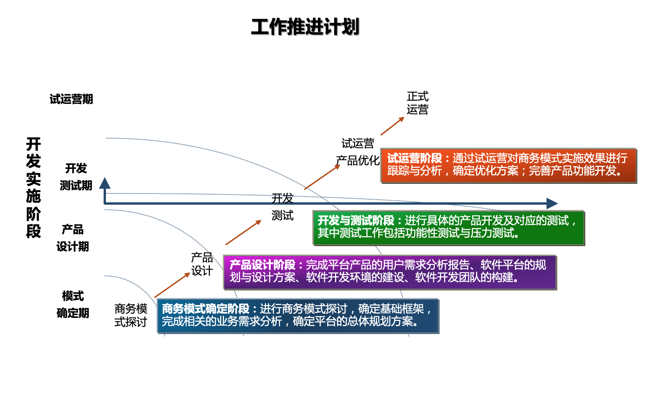

# 项目组织

项目组织分为项目管理和官推管理两个模块：

1. 项目管理：从产品设计到上线运行，各个环境精准把控；
2. 支撑团队：各个环节和模块都由专业的团队支持工作，提高项目质量和开发效率。

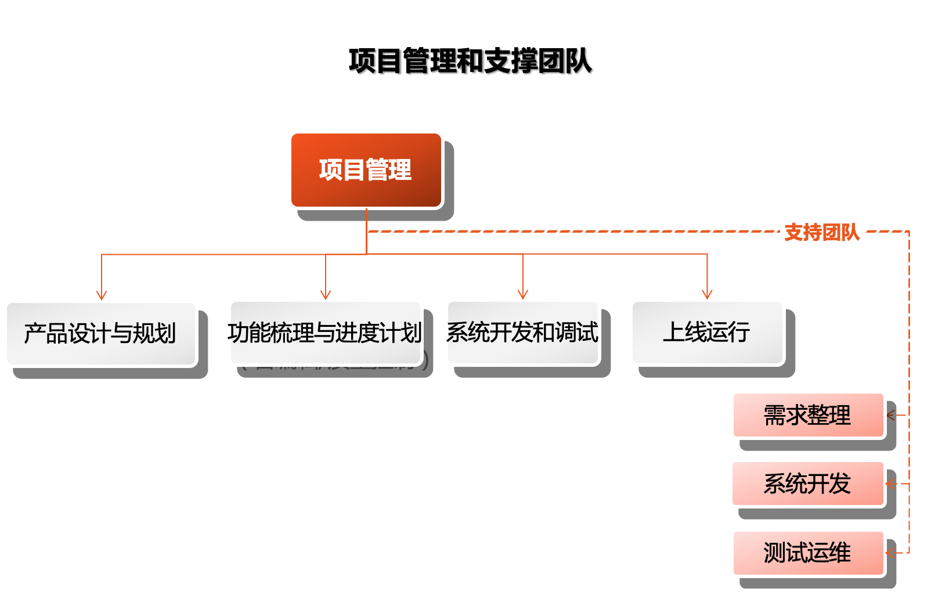

# 质量保证

## 检验责任

除合同中另有规定外，乙方应负责完成本协议规定的所有检验。必要时，甲方有权对规范所述的要求进行检查。

## 合格责任

本协议中规定的检验应成为承制方整个检验体系或质量大纲的一个组成部分。若合同中包括本协议未规定的检验要求，承制方还应保证所提交验收的产品符合合同要求。

## 不合格

如果试品未通过检验，则应停止产品的验收和交付。在采取纠正措施后，对不合格项重新进行检验。

## 检验分类

本协议规定的检验类型为交付检验。

## 检验依据

以该文档为软件验收依据，具体包括功能、性能验收。

## 售后服务

项目交付后，一年内如发现质量问题，乙方要在一周内提供问题解决方案。如甲方有要求，乙方要在一周内赶赴现场解决问题。

## 评审要求

软件设计说明应通过甲方评审。

# 交货准备

具体交付内容如下：

1. 软件源代码和文档。

# 验收形式

1. 软件功能、性能及接口等满足本技术协议相关章节的要求；
2. 对软件进行黑盒测试。

# 其他

1. 双方对该协议负有保密义务，未经允许，不得向第三方透露。
2. 未尽事项由双方协商，采用技术协议更改页的方式签署确定。